**HỌC VIỆN CÔNG NGHỆ BƯU CHÍNH VIỄN THÔNG**

**CƠ SỞ TẠI THÀNH PHỐ HỒ CHÍ MINH**

**---🙠🕮🙢---**



**BÁO CÁO ĐỀ TÀI MÔN PHÁT TRIỂN ỨNG DỤNG CHO CÁC THIẾT BỊ DI ĐỘNG**

**ĐỀ TÀI: ỨNG DỤNG BÁO THỨC**

**Giáo viên hướng dẫn : GV.**

**Sinh viên thực hiện : Nguyễn Anh Nhật (N15DCCN37)**

**Mạc Đỗ Xuân Tính (N15DCCN039)**

**Trần Thị Thanh (N15DCCN046)**

**Đào Phi Lạc (N15DCCN005)**

**Nguyễn Đào Hồng Nhung (N15DCCN065)**

**Lớp : D15CQCP01-N**

**Nhóm : 14**

**Đề tài : Ứng dụng Báo Thức**

**Thành phố Hồ Chí Minh, 2019**

Chương 1: Giới thiệu

Chương 2: Phân tích và thiết kế hệ thống

1. SRS
2. Màn hình chính (Thêm báo thức bla)   
   -Tên người làm: Mạc Đỗ Xuân Tính  
   -Hình:  
   -Chức năng của màn hình này:  
   -Các button:   
   +Báo thức: Hiển thị ra màn hình các báo thức đang có.  
   +Cài đặt: Hiển thị cài đặt của app.  
   +Thêm báo thức: Hiển thị màn hình thêm báo thức mới.  
   -List các báo thức: (RecyclerView)  
   +Switch: Kích hoạt hoặc tắt báo thức.  
   +Item: Hiển thị cài đặt của báo thức đang chọn.
3. Màn hình cài đặt của app  
   -Tên người làm: Nguyễn Đào Hồng Nhung  
   -Hình:  
   -Chức năng của màn hình này:  
   -Các button:  
   +Thời gian im mỏ báo thức: để im lặng khi người dùng bấm vào khi báo thức réo.  
   +Số lần im lặng: Chọn số lần cho phép im lặng của báo thức  
   +Tự động tắt báo thức: Tắt báo thức nếu reo quá thời gian.  
   +Back: quay lại màn hình chính  
   -Check box Tăng dần âm lượng báo thức.  
   -Check box Ngăn tắt nguồn điện thoại khi báo thức reo.  
   -2 Radio button chọn cách hiển thị giờ (24 or 12)
4. Màn hình cài đặt của từng báo thức.  
   -Tên người làm: Nguyễn Anh Nhật  
   -Hình:  
   -Chức năng của màn hình này:  
   -Các button:  
   +Hủy: Hủy cài đặt/tạo báo thức  
   +Xóa: Xóa báo thức đang chọn  
   +OK: Lưu thông tin báo thức vào database và trở về màn hình chính   
   +Play music: Nghe thử nhạc chuông báo thức.  
   -Time Picker: Chọn giờ báo thức.  
   -Text View:   
   + Cộng 10p: Cộng thêm 10p vào Time Picker  
   + Trừ 10p: Trừ đi 10p vào Time Picker  
   + Cộng 1h vào Time Picker  
   + Trừ 1h vào Time Picker  
   -LinearLayout cách tắt báo thức: Chuyển đến màn hình chọn cách tắt báo thức.  
   -LinearLayout Lặp lại: Chọn những ngày lặp lại báo thức.  
   -LinearLayout Nhạc chuông: Chuyển tới màn hình chọn nhạc chuông cho báo thức.  
   -Seekbar: Điều chỉnh âm lượng của báo thức.  
   - Switch chọn rung hoặc không rung khi báo thức reo.  
   -LinearLayout Báo lại: Chọn khoảng thời gian lặp lại báo thức.  
   -LinearLayout nhãn báo thức: đặt tên cho báo thức.
5. Màn hình chọn nhạc chuông  
   -Tên người làm: Đào Phi Lạc  
   -Hình:  
   -Chức năng của màn hình này:  
   -Các button:  
   +Ring tone: Liệt kê các nhạc chuông mặc định có trong điện thoại.  
   +Music: Liệt kê các bản nhạc của người dùng.  
   +Tên: Sắp xếp nhạc chuông theo tên tăng or giảm dần.  
   +Đường dẫn: Sắp xếp theo đường dẫn  
   +Cancel: Thôi.  
   +OK: Xác nhận nhạc chuông đã chọn và trở về màn hình cài đặt báo thức.  
   +Nghe thử nhạc chuông.  
   -Check box: chọn bản nhạc chuông tương ứng
6. Màn hình chọn cách tắt báo thức  
   -Tên người làm: Nguyễn Anh Nhật  
   -Hình:  
   -Chức năng của màn hình này:  
   -Các button:  
   +Xem trước: Xem trước giao diện tương ứng lúc báo thức reo.  
   +OK: Xác nhận cách tắt báo thức đã chọn và chuyển về màn hình cài đặt báo thức  
   -LinearLayout default: Chọn cách tắt báo thức mặc định.  
   -LinearLayout Lắc: Chọn cách tắt báo thức là lắc, chuyển tới màn hình cài đặt chế độ lắc.  
   -LinearLayout làm toán: Chọn cách tắt báo thức là làm toán, chuyển tới màn hình cài đặt chế độ làm toán
7. Màn hình cài đặt chế độ lắc:  
   -Tên người làm: Đào Phi Lạc  
   -Hình:  
   -Chức năng của màn hình này:  
   -Các button:  
   +OK: Xác nhận tùy chọn đã thiết lập và chuyển về màn hình chọn cách tắt báo thức  
   +Cancel: chuyển về màn hình chọn cách tắt báo thức  
   -Number Picker: Chọn số lần lắc.  
   -Text View:  
   +Cộng 25 đơn vị vào Number Picker  
   + Trừ 25 đơn vị vào Number Picker  
   +Cộng 50 đơn vị vào Number Picker  
   +Trừ 50 đơn vị vào Number Picker  
   -Radio button: Chọn mức độ khó khi lắc  
   +Dễ  
   +Vừa  
   +Khó
8. Màn hình thử thách lắc  
   -Tên người làm: Đào Phi Lạc  
   -Hình:  
   -Chức năng của màn hình này:  
   -Các button:  
   +Im lặng: Ngừng reo báo thức trong thời gian đã thiết đặt trong cài đặt.  
   +Bỏ cuộc: Chuyển sang màn hình bấm nút 500 lần để tắt báo thức.
9. Màn hình cài đặt chế độ làm toán  
   -Tên người làm: Đào Phi Lạc  
   -Hình:  
   -Chức năng của màn hình này:  
   -Các button:  
   +OK: Xác nhận tùy chọn đã thiết lập và chuyển về màn hình chọn cách tắt báo thức  
   +Cancel: chuyển về màn hình chọn cách tắt báo thức  
   +Easy, Moderate, Hard, insane, nightmare, infernal: Chọn mức độ khó của phép toán.
10. 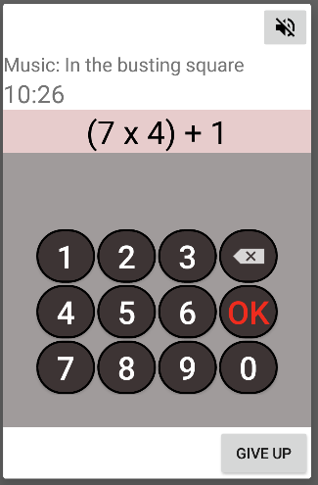Màn hình thử thách làm toán  
    -Tên người làm: Trần Thị Thanh  
    -Hình:  
      
      
    -Chức năng của màn hình này:   
    +Hiển thị phép toán để người dùng giải khi báo thức bắt đầu reo (Nếu người chơi lựa chọn thử thách là giải toán).  
    +Số phép toán được người chơi thiết đặt từ trước.  
    +Khi người chơi nhập xong kết quả và bấm OK, nếu kết quả đúng, người chơi sẽ làm tiếp phép toán tiếp theo, nếu sai sẽ phải nhập lại. Cứ như vậy cho đến khi trả lời đúng hết các phép toán.  
    +Các phép toán được random theo các mức độ: Easy, Moderate, Hard, insane, nightmare, infernal  
    -Các button:  
    +Im lặng: Ngừng reo báo thức trong thời gian đã thiết đặt trong cài đặt.  
    +Bỏ cuộc: Chuyển sang màn hình bấm nút 500 lần để tắt báo thức.  
    +Bàn phím số để người dùng nhập kết quả  
    +OK: Xác nhận kết quả  
    +Xóa: Xóa kết quả.  
    -TextView:   
    +TextView hiển thị phép toán  
    +TextView hiển thị kết quả do người dùng nhập vào
11. SDS:
12. Khi app vừa mới khởi động:  
    -Đọc dữ liệu từ database: Hiển thị các báo thức đã tạo lên màn hình chính.  
    -Đọc dữ liệu từ file cài đặt để thiết lập cài đặt cho App
13. Khi nhấn nút tạo báo thức:   
    App chuyển đến màn hình Cài đặt, người dùng sẽ thiết đặt các tùy chọn của báo thức đó.   
    Khi nhấn OK, báo thức sẽ được tạo và thông tin của báo thức sẽ được lưu vào Cơ sở dữ liệu. Khi nhấn Hủy thì không tạo báo thức nữa.
14. Khi nhấn vào một báo thức đang có trên màn hình chính:  
    App chuyển đến màn hình cài đặt mà người dùng sẽ thiết lập các tùy chọn cài đặt cho báo thức đó.  
    Khi nhấn OK, báo thức sẽ được tạo và thông tin của báo thức sẽ được lưu vào Cơ sở dữ liệu. Khi nhấn nút xóa thì xóa báo thức đó. Khi nhấn Hủy thì quay về màn hình chính.
15. Khi nhấn vào nút Cài đặt app, hiển thị các cài đặt của ứng dụng.
16. Khi nhấn chọn cách tắt báo thức:   
    Hiển thị màn hình chọn cách tắt báo thức để người dùng lựa chọn.
17. Khi tới giờ báo thức:   
    -App sẽ lấy dữ liệu về loại báo thức, nhạc chuông và hiển thị thử thách tương ứng, đồng thời chuông reo.  
    -Khi người dùng nhấn im lặng, chuông sẽ không reo trong khoảng thời gian đã được thiết lập trước đó trong cài đặt của app.  
    -Khi người dùng bấm bỏ cuộc, app sẽ chuyển sang một dialog, người dùng phải bấm vào một nút 500 lần để tắt báo thức thay vì phải hoàn thành thử thách ban đầu.  
    -Khi người dùng hoàn thành thử thách, báo thức tắt.  
    -Khi người dùng cố ý thoát ra khỏi màn hình thử thách bằng bất ký cách nào, thì đều không có tác dụng.(Trừ trường hợp tháo pin)  
    -Khi người dùng tắt màn hình điện thoại, người dùng sẽ bất ngờ khi thấy màn hình tự động mở lên lại và chuông thì vẫn cứ reo.

Chương 3: Cài đặt và kiểm thử

1. Thêm báo thức: Màn hình cài đặt báo thức sẽ được hiển thị khi nhấn nút Thêm. Sau khi thiết lập xong nhấn OK sẽ kiểm tra nếu là Thêm báo thức sẽ tiến hành gọi hàm addAlarm(), để thêm loại báo thức tương ứng. Và cập nhật báo thức vừa tạo trong Recycle View trên màn hình chính.

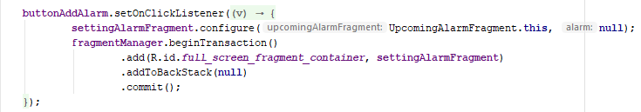

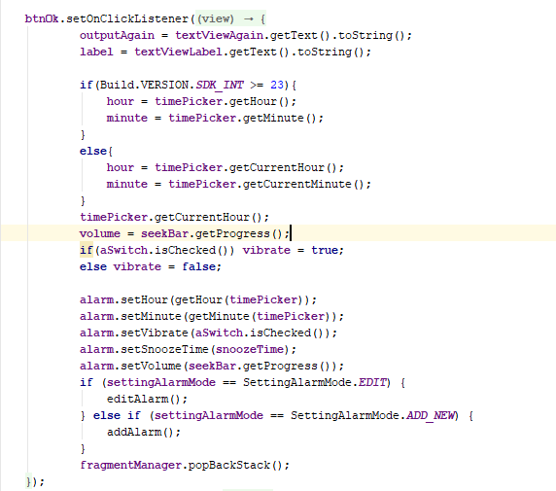

1. Sửa báo thức: Khi người dùng nhấn vào một báo thức ở màn hình chính, thì màn hình cài đặt báo thức sẽ hiện ra, sau khi thiết lập xong nhấn nút OK, app sẽ kiểm tra nếu đang ở chế độ Sửa báo thức, sẽ gọi đến hàm editAlarm() để lưu những chỉnh sửa cài đặt vào Database.

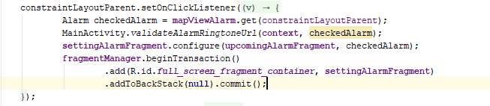



1. Cài đặt App: Khởi tạo các giá trị mặc định của app trong hàm initalizeDefaultSetting(). Hàm loadAppSetting() dùng để kiểm tra xem nếu người dùng chưa cài đặt, sẽ thiết lập mặc định; nếu cài đặt ở những lần trước rồi, sẽ đọc file cài đặt và đưa giá trị vào các biến cùa phần cài đặt.

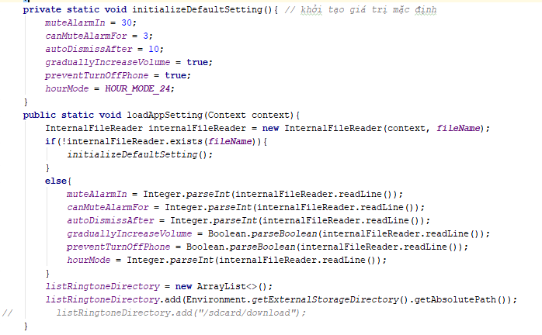

Khi người dùng thiết lập các cài đặt xong, app sẽ tiến hành ghi các dữ liệu đã thiết lập vào file.

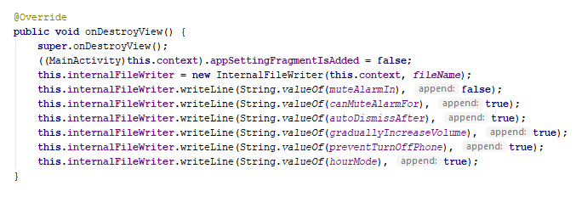

1. Hiển thị màn hình cài đặt báo thức: App sẽ kiểm tra xem đang ở chế độ ADD_NEW hay EDIT. Nếu đang ở chế độ ADD_NEW, app sẽ lấy các giá trị mặc định của báo thức; còn nếu đang ở chế độ EDIT, app sẽ lấy dữ liệu từ báo thức cũ và hiển thị cho người dùng thiết lập các cài đặt.

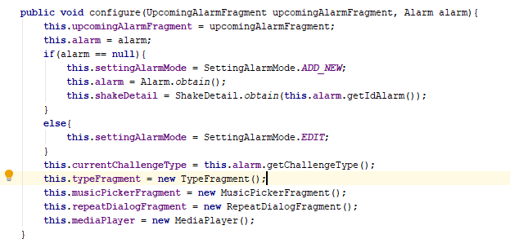

1. Xóa báo thức: Khi màn hình cài đặt báo thức hiện lên, nếu đang ở chế độ ADD_NEW, thì không cho xóa báo thức, chỉ xóa nếu báo thức đã tồn tại, nghĩa là đang ở chế độ EDIT. Khi thỏa điền kiện sẽ tiến hành xóa báo thức trong Database và cập nhật lại Recycle View.

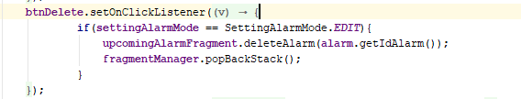

1. Nghe thử nhạc chuông đã chọn:

+ Kiểm tra xem nhạc chuông đã chọn có tồn tại hay không, nếu đã bị xóa hoặc sửa đổi sẽ chuyển về nhạc chuông mặc định của app.

+ Kiểm tra nhạc có đang phát hay không: Nếu không sẽ tiến hành tạo 1 biến MediaPlayer và start() nó còn nếu đang phát sẽ tiến hành stop().

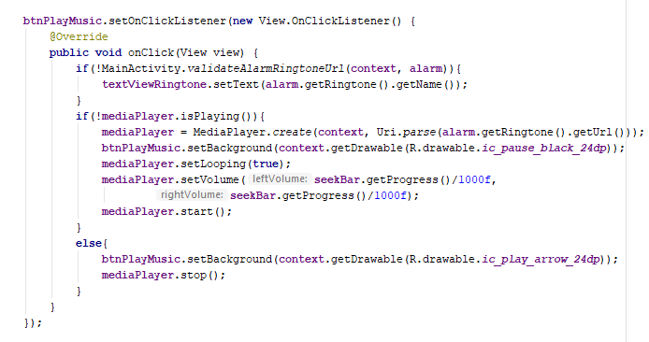

1. Báo thức reo: Thiết lập cờ isRunning bằng true, để xử lý việc phát chuông bằng loa ngoài khi bạn cắm tai nghe. Kiểm tra xem cài đặt báo thức có rung không, có tăng dần âm lượng không để thực hiện đúng theo yêu cầu.

